无磨损叠螺式污泥脱水机技术要求

范围
本技术要求规定了无磨损叠螺式污泥脱水机（以下简称“无磨损叠螺机”）的基本要求、性能要求、安全与防护要求、控制系统要求、安装与环境要求、检验与验收要求及标识、包装、运输和贮存要求。

规范性引用文件
下列文件对于本文件的应用是必不可少的。凡是注日期的引用文件，仅注日期的版本适用于本文件；凡是不注日期的引用文件，其最新版本（包括所有的修改单）适用于本文件。
- GB/T 191 包装储运图示标志
- GB/T 1184 形状和位置公差 未注公差值
- GB/T 3280 不锈钢冷轧钢板和钢带
- GB/T 4237 不锈钢热轧钢板和钢带
- GB/T 4942.1 旋转电机整体结构的防护等级(IP 代码)-分级
- GB/T 5226.1 机械电气安全 机械电气设备 第1部分:通用技术条件
- GB/T 8196 机械安全 防护装置 固定式和活动式防护装置设计与制造一般要求
- GB/T 10894 分离机械 噪声测试方法
- JB/T 5943 工程机械 焊接件通用技术要求
- JB/T 7217 分离机械 涂装通用技术条件
- JB/T 12578-2015 叠螺式污泥脱水机
- CJJ60 城镇污水处理厂运行、维护及安全技术规程

基本要求
- 结构要求
叠螺机应包含主机、絮凝混合系统、流量计、污泥浓度计、智慧控制系统等核心组成部分，主体是由相互层叠的固定环和游动环以及贯穿其中的双螺旋轴组成的一种过滤装置，游动环通过机构实现上下摆动，与螺旋轴无接触，从而实现浓缩机无磨损运行。
主机结构应符合图1（叠螺式污泥脱水机主机结构示意图）的设计要求，各部件连接可靠，无松动、变形现象。
叠片式脱水本体采用固定环与游动环相互层叠、螺旋轴穿插其中的筒状过滤结构（如图2所示），具备自动清洁滤缝功能，避免堵塞影响运行稳定性。
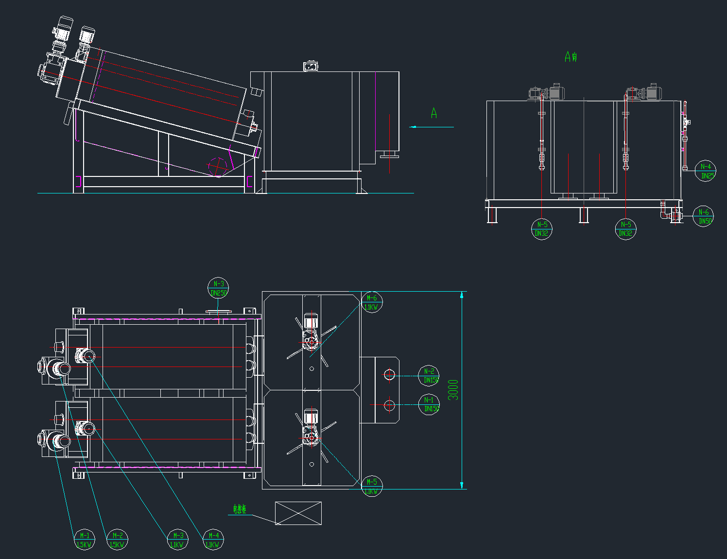
图 1叠螺式污泥脱水主机结构示意图
- 材质与配置要求
常规工况下，浓缩段、压榨段的环片应采用304不锈钢材质；含酸、含氯离子或强腐蚀介质的工况优先选用316L不锈钢。
螺旋轴应采用不锈钢锻造而成，驱动装置的齿轮采用45钢热处理；喷嘴单元材质为聚酯或304不锈钢，布置管采用304不锈钢；絮凝混合槽、药液混合装置等接触污泥或药剂的部件采用304或316不锈钢材质。
紧固件应采用不锈钢材质，符合GB/T 3098.6、GB/T 3098.15及GB/T 16938的要求，确保耐腐蚀、连接牢固。
名称 | 材质/加工要求
加工件
浓缩部 | 304不锈钢
底座 | 304不锈钢
滤液收集槽 | 304不锈钢
絮凝混合槽 | 304不锈钢
传动件（齿轮、链轮等） | 45钢热处理
外购件
电机 | 日静、SEW、恒齿、国贸、西门子、通力等品牌
电磁阀 | 费斯托、SMC、asco、Airtec等品牌
变频器 | 西门子、ABB、施耐德等品牌
电子元器件 | 西门子、ABB、施耐德、欧姆龙等品牌
所有电机防护等级 | 不低于IP54，绝缘等级F
表 1材质/加工要求一览表

- 制造精度要求
零件加工精度应符合设计要求，形状和位置公差未注公差值按GB/T 1184的相关规定执行；表面粗糙度应符合GB/T 6060.2的要求，螺旋轴表面光滑无毛刺。
焊接件应符合JB/T 5943的要求，焊缝平整光滑，无裂纹、气孔、夹渣等焊接缺陷，焊接后应进行去应力处理。
定环与动环的动态间隙应控制在0.5-2mm，确保过滤效果及自清洁功能正常发挥。

- 外观要求
详见附件
- 接口
叠螺机系统污泥管道与药剂管道使用国标法兰接口，材质为304不锈钢，符合（GB/T 9112-2010），污泥管道规格为DN150 PN16，药剂管道规格为DN50 PN16。
- 部件清单
名称 | 规格 | 单位 | 数量 | 备注
定环 | 定制 | 块 | 758 | 详见图纸
动环 | 定制 | 块 | 600 | 详见图纸
摆动悬挂装置 | 定制 | 套 | 10 | 详见图纸
浓缩部支撑架 | 定制 | 套 | 2 | 详见图纸
螺旋轴 | 定制 | 根 | 4 | 详见图纸
螺旋轴电机及减速机 |  | 台 | 2
底座 | 定制 | 套 | 1 | 详见图纸
滤液收集槽 | 定制 | 套 | 1 | 详见图纸
絮凝混合槽 | 定制 | 套 | 1 | 详见图纸
混合槽搅拌器 | 定制 | 各 | 2 | 详见图纸
混合槽搅拌器电机及减速机 |  | 台 | 2
电控柜 | 定制 | 套 | 1 | 详见图纸

性能要求
- 处理能力要求
按挤压轴直径、主机数量及单台主机单位时间内绝干污泥处理量划分规格，应符合表2（叠螺机规格表）的要求，整机污泥处理量为单台主机处理量与主机数量的乘积。
配置  规格和产能 | 处理量（DS-kg/h）
XF-251SW | ~12 | ~20
XF-421SW | ~24 | ~40
XF-422SW | ~48 | ~80
XF-521SW | ~60 | ~100
XF-621SW | ~120 | ~200
XF-622SW | ~240 | ~400
XF-721SW | ~180 | ~300
XF-722SW | ~360 | ~600
表 2叠螺机规格表

进泥浓度SS为0.5%～2%、进泥含水率≥99.2%时，应能稳定运行；特殊工况下，需适配含固率波动±10%的工况需求。
- 脱水效果要求
当进泥含水率在97%～99.5%范围之内，有机份含量约50%，有关技术性能指标要求如下：
污泥产能700～1000kg.DS/h
浓缩后泥饼含水率应降至92% - 95%；
絮凝剂（阳离子PAM）用量≤8Kg(干粉）/吨绝干泥
- 运行稳定性要求
设备运行应平稳，无冲击、振动和不正常声响，噪声按GB/T 10894的方法测试，不超过80dB（A）。
螺旋轴的转动速度为6-9转/分钟。絮凝混合槽的搅拌速度为20-30转/分钟；背压板的间隙可调；螺旋轴使用寿命不低于48000个小时，活动环使用寿命不低于28000个小时。
驱动装置应运行可靠，电机防护等级不低于IP54，F级绝缘；减速箱齿轮设计按ISO或等同原则，服务系数不小于2.0，齿轮表面硬度不低于HRC58，所有结合面及输入输出轴密封处无渗漏。
轴承寿命（B10）不小于50000小时，设备可实现24小时连续全自动运行，平均无故障工作时间不低于8000小时。
- 节能与环保要求
设备运行能耗低，单位能耗≤0.8 kWh/m³污泥，用电量为离心机的5%左右；冲洗用水量为带式脱水机的百分之一，具备节水特性。
设备应采用全密封结构，防止有害气体挥发，本体本身具有自我清洗的能力，不需要为防止滤眼堵塞而清洗，机器配有喷淋装置和冲洗用水管。冲洗装置由喷淋管及喷雾嘴组成，喷射范围应覆盖整个脱水主体，每个喷嘴可更换。冲洗装置有良好的封闭性，便于维护和清理，叠螺主体前后左右都封闭着、防止冲洗水飞溅打湿泥饼或污染环境；设备底部设防渗漏托盘，避免污泥渗漏污染环境。

安全与防护要求
- 机械防护要求
旋转部件（如螺旋轴、减速机输出轴等旋转暴露部分）应设置固定式或活动式防护装置，符合GB/T 8196的要求，防止人员接触受伤。
设备应有限制和调整泥层厚度的功能，避免过载导致设备损坏；冲洗装置应封闭良好，防止冲洗水飞溅打湿泥饼或淋湿操作人员。
设备各棱角均需进行倒角处理，避免人员在操作或巡检过程中发生磕碰划伤。
- 电气安全要求
电气系统符合GB/T 5226.1的要求，电源连接可靠，无裸露电线，电缆绝缘层完好，避免短路、漏电风险。
电机防护等级不低于IP54，控制系统配备紧急停机按钮，设备异常时可立即断电停机。
驱动装置应具备过载和过热保护功能，当负载超过设定值或电机温度过高时，自动停机并报警。
- 应急防护要求
设备周围应设置醒目的安全标识，如“高压危险”“旋转部件注意”“紧急停机”等，标识符合相关标准要求，清晰易识别。
控制系统应具备故障报警功能，当出现污泥量不足、絮凝剂缺乏、设备过载等异常情况时，立即停机并发出报警信号；

控制系统要求
系统应配置集成式控制柜，核心控制架构采用PLC 控制系统结合边缘控制模块的组合方案，支持手动、自动双运行模式。其中，手动模式可独立操控各单元设备的启停与运行；自动模式则能依据预设工艺参数，精准设定设备运行时长与动作次序，实现全流程时序化自动控制。边缘控制模块具备智能参数调节功能，可实时优化控制策略，系统硬件结构详见下图。
- 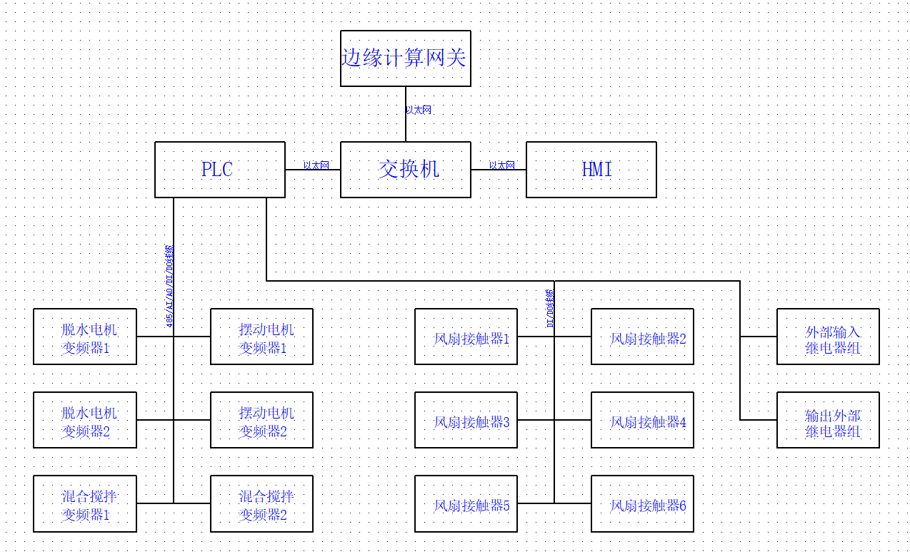
图 2系统硬件结构图
设备在手动与自动两种控制模式下，其启动信号均由PLC统一输出；控制回路需配置闭环反馈机制，至少包含运行反馈信号与故障反馈信号，上述两类反馈信号均接入PLC输入端。PLC通过对反馈信号的实时采集与逻辑分析，实现对设备运行状态的精准判定，确保及时识别正常工作与异常故障状态。二次回路可参考下图
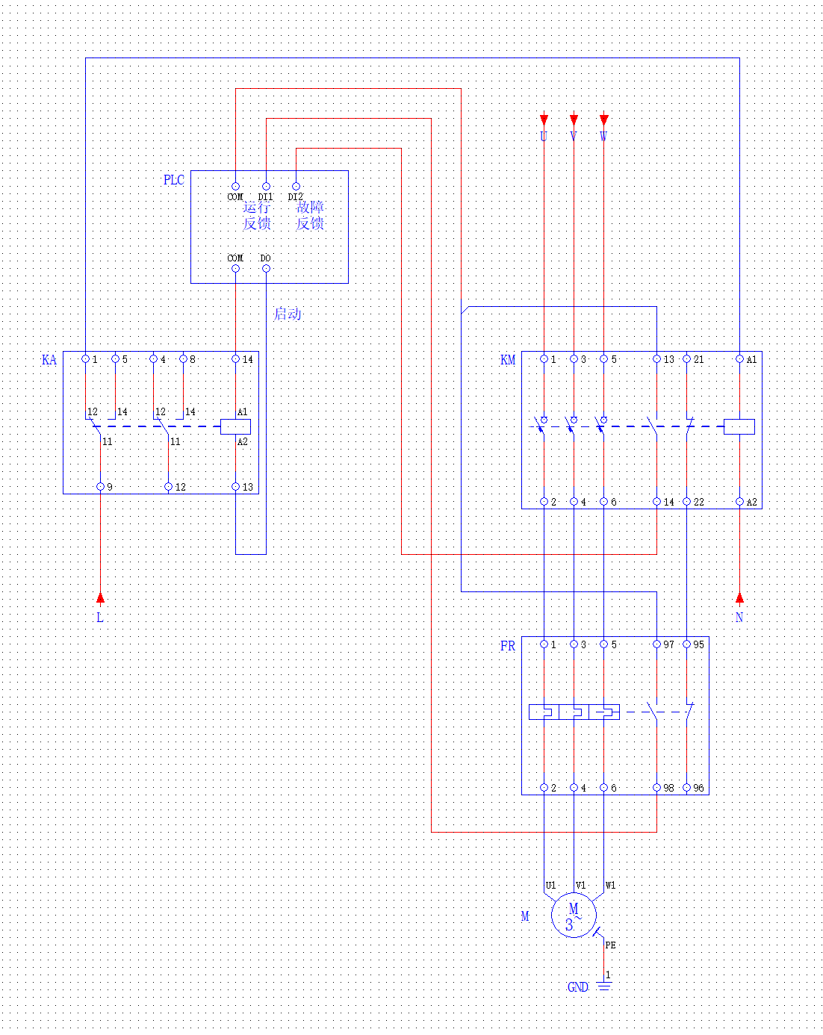
图 3参考二次回路接线图
控制系统应具备运行状态显示、故障报警记录、参数调节（如转速、加药量）等功能，支持远程控制，配备485接口与以太网接口便于数据传输和系统集成。
配套絮凝剂投加系统，采用变频投加螺杆泵，投加量可调节；具备药剂混合功能，搅拌频率可调，确保絮凝效果。
配备喷淋装置，实现转鼓周期性自动清洗，维持过滤效率。

安装与环境要求
- 安装要求
设备安装应符合设计图纸要求，基础牢固，水平度、垂直度偏差符合相关规定；各连接管路密封可靠，无渗漏，管路布置合理，便于维护。
设备应采用一体化设计，包含脱水本体、絮凝混合槽及电控装置，安装便捷，占地面积小，与附属配套设备兼容性好。
- 环境要求
安装地点应位于污泥脱水机房内，环境温度为-10℃-42℃，介质温度为5℃-30℃，介质PH值为6-9。
工作区域应通风良好，无易燃易爆、腐蚀性气体积聚；地面平整、干燥，无杂物、油污或积水，确保操作和维护空间畅通。

检验与验收要求
- 出厂检验
每台设备均需进行出厂检验，检验合格并出具合格证明后方可出厂。出厂检验项目包括外观质量、尺寸精度、装配质量、电气系统功能、空载运行性能等。
空载运行测试时，设备应运行平稳，无异常声响，转速调节正常，控制系统功能完好，各保护装置动作可靠。
- 验收判定
检验项目全部合格时，判定为合格；若有不合格项目，允许返修后重新检验，重新检验仍不合格的，判定为不合格。

标识、包装、运输和贮存
- 标识
设备应在明显位置设置标牌，符合GB/T 13306与我司《无磨损叠螺机6S外观要求》的要求（详见附件），标牌内容包括设备名称、型号规格、主要技术参数、生产日期、出厂编号、制造商名称及地址等。
- 包装
设备包装应符合GB/T 13384的要求，采用合适的包装材料，防止运输过程中碰撞、损坏；易损部件（如环片、传感器）应单独包装并妥善固定；随机文件（产品合格证、使用说明书、安装图纸、备件清单等）应密封防潮，置于包装内明显位置，使用说明书应符合GB/T 9969的要求。
- 运输
运输过程中应避免剧烈振动、撞击和暴晒雨淋，严禁倒置和重压；运输车辆应符合相关规定，包装外部应标注清晰的运输注意事项，如“小心轻放”“防潮防晒”等。
- 贮存
设备应贮存在干燥、通风、无腐蚀性气体的库房内，远离热源和易燃易爆物品；长期贮存时，应定期检查维护，对运动部件进行润滑防护，防止锈蚀损坏；备件应分类存放，做好标识，便于查找使用。

